|  |  |  |
| --- | --- | --- |
| **בנק ישראל**  דוברות והסברה כלכלית | לוגו בנק ישראל | ירושלים, י"ב בחשוון תשע"ו  ‏‏25 באוקטובר 2015 |

הודעה לעיתונות

התפתחות החוב במשק בחודשים אוגוסט-ספטמבר 2015

יתרת החוב של **המגזר העסקי** גדלה בחודש אוגוסט בכ-10 מיליארדי ש"ח (1.2%) והסתכמה בכ-824 מיליארדים. יתרת החוב של **משקי הבית** גדלה בחודש אוגוסט בכ-4 מיליארדי ש"ח (0.9%) ועמדה בסוף החודש על כ-455 מיליארדים.

# החוב של המגזר העסקי

* מהחטיבה למידע וסטטיסטיקה נמסר, כי בחודש אוגוסט יתרת החוב של המגזר העסקי גדלה בכ-10 מיליארדי ש"ח והסתכמה בכ-824 מיליארדי ש"ח. העלייה ביתרת החוב נבעה בעיקר כתוצאה מהשפעת פיחות של כ-3.9% בשער החליפין של השקל מול הדולר, אשר הגדיל את השווי השקלי של החוב הצמוד והנקוב במט"ח. בנוסף, נרשמו גיוסי חוב נטו של אג"ח סחירות בישראל, הלוואות חוץ בנקאיות ואשראי מחו"ל. גיוסים אלו קוזזו במקצת כתוצאה מפירעון חוב נטו של הלוואות בנקאיות ואג"ח לא סחירות.
* בחודש ספטמבר הנפיק המגזר העסקי (ללא בנקים וביטוח) אג"ח בשווי של כ-3.2 מיליארדי ש"ח, רובן בהנפקות של אג"ח סחירות; גבוה מממוצע הגיוסים בשמונת החודשים הראשונים של השנה המסתכם בכ-2.4 מיליארדים.

**לוח 1: התפלגות החוב של המגזר העסקי**1

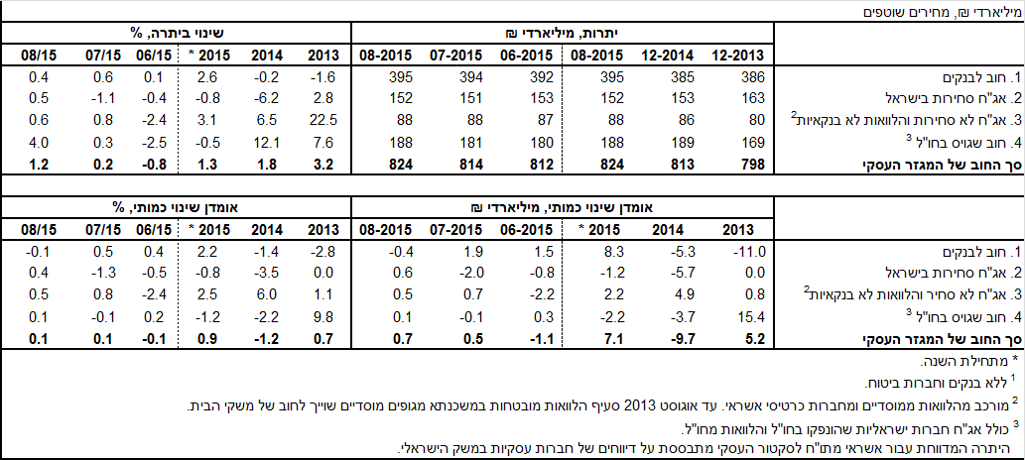

**איור 1: החוב הבנקאי והחוץ-בנקאי של הסקטור העסקי – שיעורי השינוי לעומת החודש המקביל בשנה הקודמת**

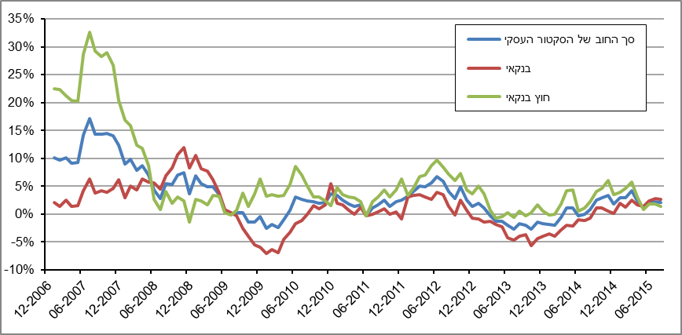

**לוח 2: התפלגות החוב לפי בסיסי הצמדה**

התפלגות החוב לפי בסיסי הצמדה

**איור 2: הנפקות אג"ח של הסקטור העסקי הלא פיננסי**

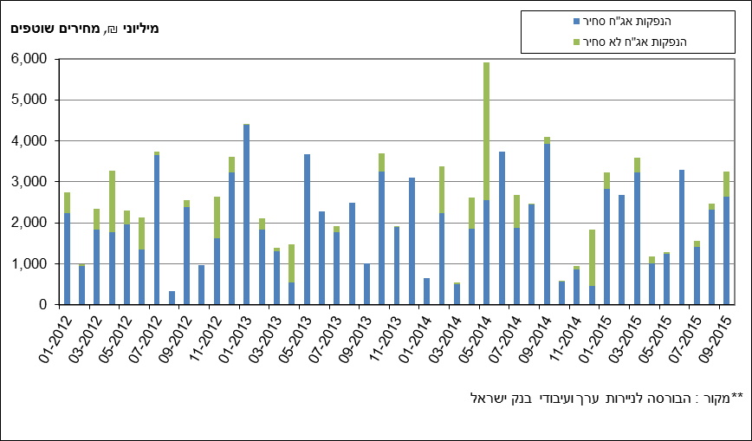

# החוב של משקי הבית

* יתרת החוב של משקי הבית גדלה בחודש אוגוסט בכ-4 מיליארדי ש"ח (0.9%) לרמה של כ-455 מיליארדים. יתרת החוב לדיור מסך החוב של משקי הבית עלתה בכ-2.8 מיליארדי ש"ח ועומדת על כ-317 מיליארדים.
* בחודש ספטמבר חלה ירידה, עונתית ברובה, בביצועי המשכנתאות (נטילות של משכנתאות חדשות), והם הסתכמו בכ-4.2 מיליארדי ש"ח, נמוך מממוצע הביצועים בשמונת החודשים הראשונים של השנה העומד על כ-5.6 מיליארדים. (איור 3).

**לוח 3: יתרות החוב של משקי הבית1**

יתרות החוב של משקי הבית

**איור 3: נטילת משכנתאות חדשות מבנקים לפי סוגי הצמדה**

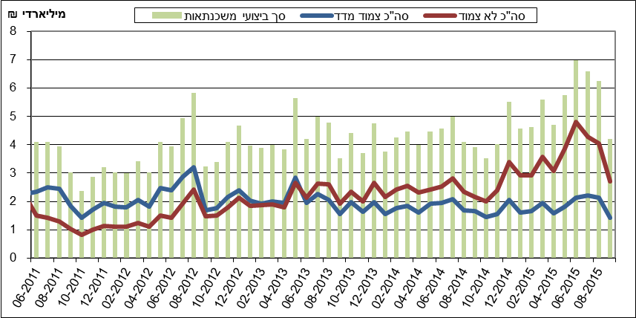

# עלויות החוב במשק

* הפער בין הריבית על האשראי הבנקאי החדש שניתן והריבית על הפיקדונות במגזר הצמוד למדד התרחב בכ-0.34 נק' אחוז בחודש אוגוסט לעומת החודש הקודם, זאת עקב עלייה גדולה יותר בריבית על האשראי הצמוד השולי מאשר העלייה בריבית על הפיקדון הצמוד השולי.
* המרווח בין תשואת מדד אג"ח החברות הצמוד, תל בונד 60, לבין תשואת האג"ח הממשלתיות הצמודות התרחב בחודש ספטמבר עד לרמה של כ-1.64 נק' אחוז.
* בחודש ספטמבר הריבית על משכנתאות חדשות לא צמודות (ריבית משתנה) עלתה בכ-0.02 נק' אחוז. הריבית הממוצעת על משכנתאות חדשות צמודות למדד (ריבית קבועה) גדלה גם כן בכ-0.08 נק' אחוז.

**לוח 4: עלויות החוב והמרווחים**

עלויות החוב והמרווחים

**איור 4: המרווח בין אג"ח חברות צמוד (תל בונד 60) לאג"ח ממשלתי צמוד   
(ממוצע חודשי)**

המרווח בין אג"ח חברות צמוד (תל בונד 60) לאג"ח ממשלתי צמוד 
(ממוצע חודשי)


**איור 5: ריביות על משכנתאות חדשות מבנקים – המגזר הלא צמוד**

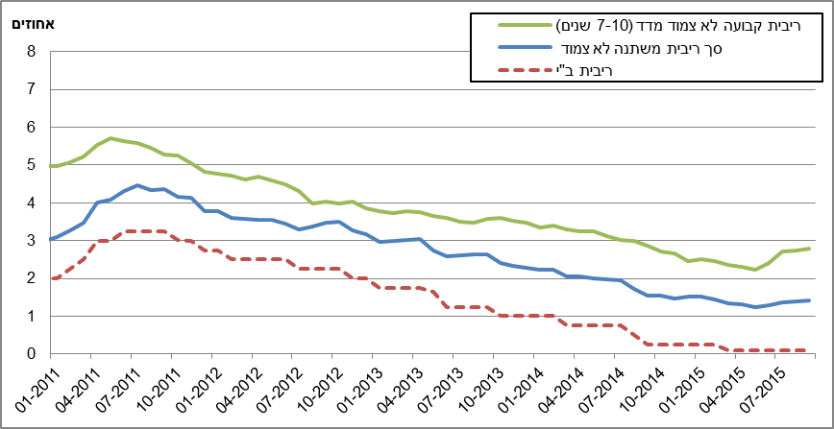

**איור 6: ריביות על משכנתאות חדשות מבנקים – המגזר צמוד המדד**

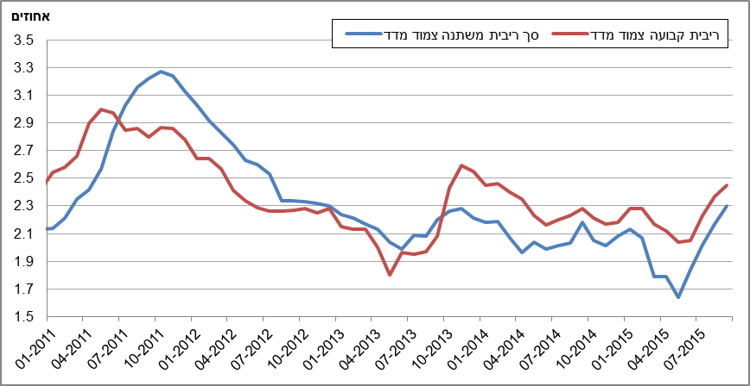

ראה קישור למידע נוסף בנושא המופיע באתר הבנק בדף [יתרות האשראי במשק](https://e.boi.org.il/he/DataAndStatistics/Pages/MainPage.aspx?Level=4&Sid=53&SubjectType=2), קישור [לנתוני משכנתאות](https://e.boi.org.il/he/BankingSupervision/Data/Pages/Tables.aspx?ChapterId=13).